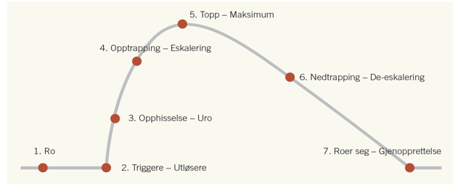
Evaluering/situasjonsanalyse av uønsket hendelse
Dato og klokkeslett for hendelsen:
Gjør kort rede for følgende punkt (Walker, Colvin, Ramsey 1995)
Ro (1)

Beskriv konteksten i forkant av hendelsen

Antatt trigger (2)

Hva kan ha trigget eleven?

Opptrappingsfasen (3 og 4)

Hvilke signaler viste eleven oss da frustrasjonen økte?

Hvordan forsøkte vi å møte situasjonen for at eleven skulle gjenvinne ro og unngå ytterligere eskalering?

Topp-maksimum (5)

Hva gjorde eleven i denne fasen?

Hva gjorde vi for å løse situasjonen?
Nedtrappingsfasen (6)

Hvordan ble det lagt til rette for at eleven fikk nødvendig tid og ro for å kunne få tilbake selvkontroll?

Beskriv tilnærmingen fra oss voksne. Hva kunne vi eventuelt gjort annerledes?

Ro-gjenopprettelse (7)

Hvem snakket med eleven i etterkant?

Ble eleven gitt anledning til å fortelle sin opplevelse av situasjonen?

Hvilken informasjon fikk du som er nyttig for å forebygge at lignende situasjoner kan oppstå?

Vurder om det er behov for å oppdatere trygghetsplanen.

Dato: Signatur:

